我校英语教师在第二届湖南省高职高专英语课堂教学设计大赛
喜获佳绩

为了进一步推动湖南省高职高专英语课堂教学设计的研究和发展，提升英语教师的教学综合技能，高等教育出版社联合湖南省高职英语教学专业委员会共同举办了“第二届高教社杯湖南省高职高专英语教学设计大赛”。我校英语教研室胡明先和陈黎明两位老师积极报名参加了此次比赛，并进行了精心的备赛准备。在2019年3月23日的颁奖仪式上，胡老师和陈老师分别获得了三等奖和二等奖的好成绩。
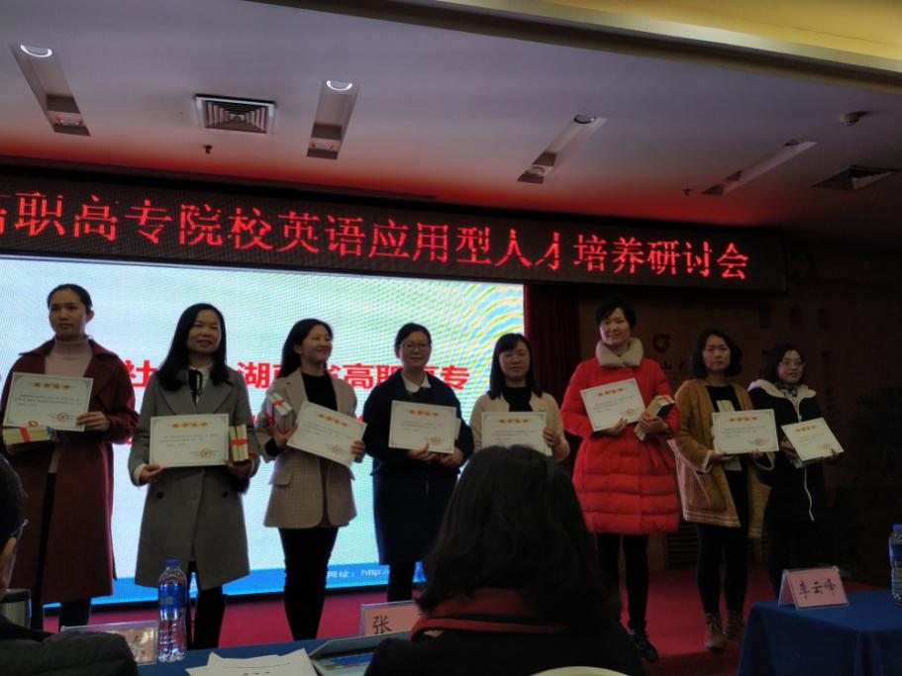
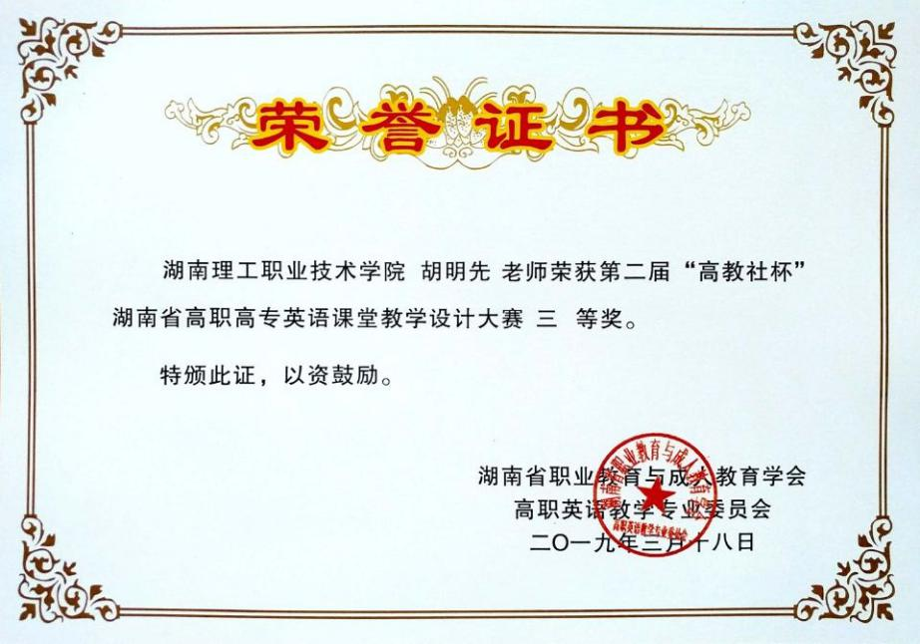
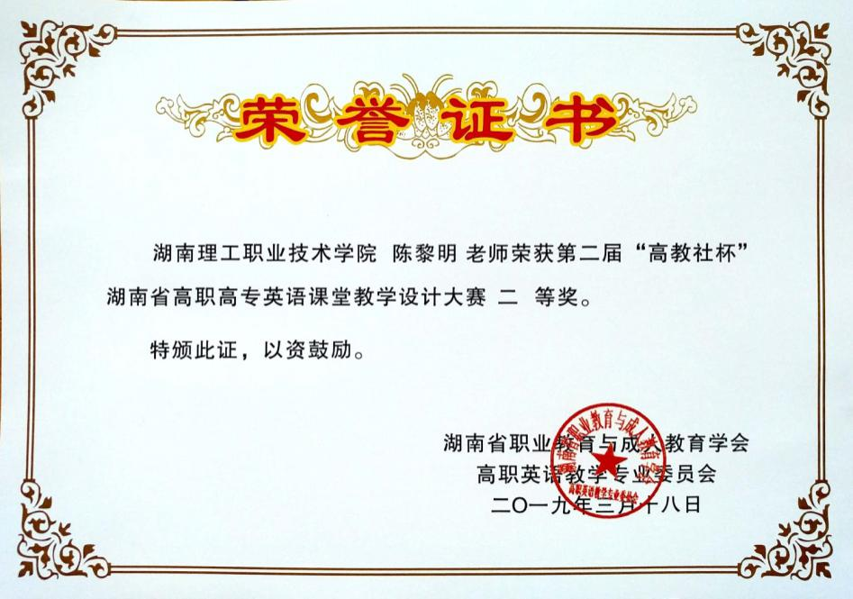
颁奖仪式之后，湖南第一师范学院公共外语教学部主任的刘明东教授作了精彩的点评。他认为，本次教学设计大赛作品整理的质量较高，参赛教师精心设计出了优质的作品，是一次较为成功的赛事。有很多两点可圈可点，其中令他印象最为深刻的就是：教学设计做到了形式与内容的有机结合。此外，湖南机电职业技术学院经济贸易学院副院长张亮副教授也介绍了信心化教学大赛参赛经验与体会，让人受益颇深。
此次参赛和学习很好地促进了我校大学英语教学实践的创新，也在一定程度上提升了师资专业化教学水平，为以后参加类似的教学能力竞赛奠定了坚实基础。

英语教研室

